
" بسمه تعالی "
صورت جلسه اعضای دفتر منتورینگ

طی جلسه ای که مورخ 6/3/1402 با حضور رئیس دفتر منتورینگ خانم دکترپرینااصغریان و تعدادی از اعضای دفتر (رضا قاسمی- فاطمه محمدحسینی- امیرمهدیایمانزاده- علی خواجهای) در محل دانشکده داروسازی برگزار شد، وظایف اعضای شورای مرکزی با جزئیات معین گردید. همچنین صفحات مجازی دفتر منتورینگ تشکیل و شروع به تولید محتواهای آموزشی برای دانشجویان کرد.
شرح وظایف اعضای شورای مرکزی با تصویب رئیس دفتر و دبیر دانشجویی :
- مسئول برگزاری کارگاه ها و وبینارها؛ رضاقاسمی
- مسئول ارتباطات و روابط عمومی؛ علی خواجه ای
- مسئول مدیا ، تولید محتوا و شبکه های مجازی؛ فاطمه محمدحسینی

- مسئول منتورها و برگزاری کارگاه های توجیهی آنها؛ امیر مهدی ایمان زاده
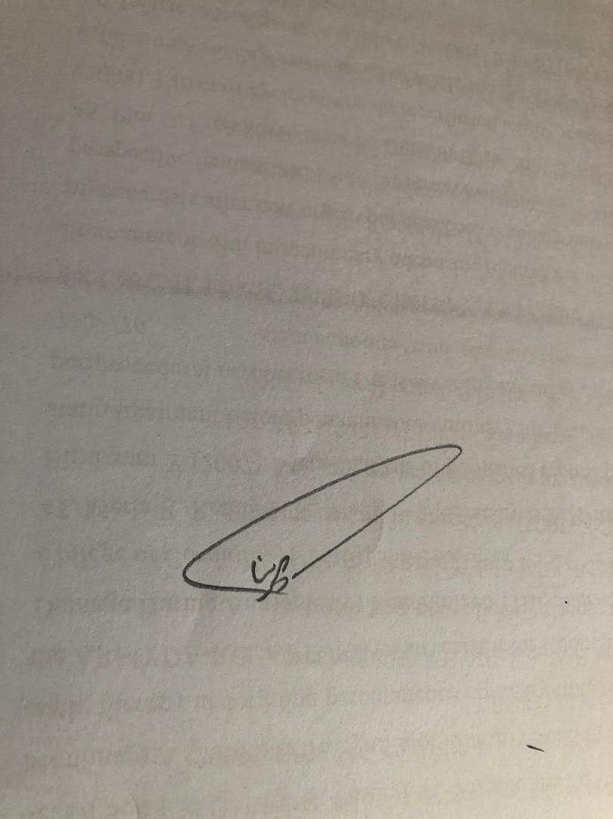

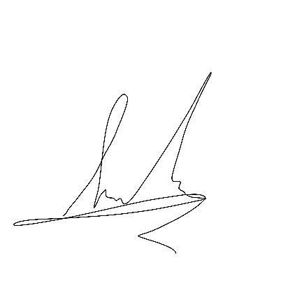
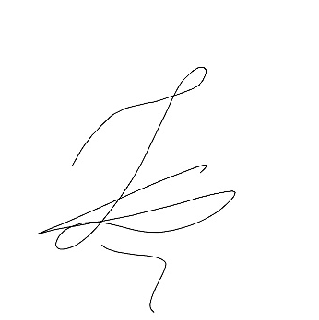
دکتر پرینا اصغریان رضا قاسمی


فاطمه محمدحسینی امیرمهدی ایمانزاده علی خواجه ای

